Міністерство освіти і науки України

Національний університет «Львівська політехніка»

Кафедра систем штучного інтелекту



**Звіт**

про виконання

**Лабораторних та практичних робіт № 3**

***з дисципліни:*** «Мови та парадигми програмування»

***з розділу***: «Цикли. Вкладені Цикли. Функції. Перевантаження функцій. Рекурсія.»

***Виконав:***

студент групи ШІ-13

Молнар Володимир Дмитрович

# **Тема роботи:**

Ознайомлення з циклами

Ознайомлення з функціями

Ознайомлення з рекурсивною функцією

Ознайомлення з перевантаженою функцією

Ознайомлення з va_list

# **Мета роботи:**

Ознайомлення та використання на практиці цикли, функції, рекурсивні функції та перевантаженні функції. Виконання всіх поставлених завдань та засвоєння матеріалу в завданні self_practice

# **Теоретичні відомості:**

1. Теоретичні відомості з переліком важливих тем:

* Тема №1: Ознайомлення з циклами.
* Тема №2: Ознайомлення з функціями.
* Тема №3: Ознайомлення з рекурсивною функцією.
* Тема №4: Ознайомлення з перевантаженою функцією.
* Тема №4: Ознайомлення з va_list.

1. Індивідуальний план опрацювання теорії:

* Тема №1: Ознайомлення з циклами.
  + Джерела Інформації
    - Відео: https://www.youtube.com/watch?v=jNl5gJ_xSNQ
    - Стаття.
    - Курс.
  + Що опрацьовано:
    - Ознайомлення з циклами for, while, do while.
  + Статус: Ознайомлений
  + Початок опрацювання теми: 29.11.2023
  + Звершення опрацювання теми: 01.12.2023
* Тема №2: Ознайомлення з функціями.
  + Джерела Інформації:
    - Відео : https://www.youtube.com/watch?v=VZYMp7SY0W4
    - Стаття.
    - Курс.
  + Що опрацьовано:
    - Ознайомлення з різними типами функціями, а саме int, double, bool, void, str.
  + Статус: Ознайомлений
  + Початок опрацювання теми: : 29.11.2023
  + Звершення опрацювання теми: : 01.12.2023
* Тема №3: Ознайомлення з рекурсивною функцією.
  + Джерела Інформації:
    - Відео : https://www.youtube.com/watch?v=4agL-MQq05E
    - Стаття.
    - Курс.
  + Що опрацьовано:
    - Ознайомлення з рекурсивною функцією та використання її на практиці
  + Статус: Ознайомлений
  + Початок опрацювання теми: : 29.11.2023
  + Звершення опрацювання теми: : 01.12.2023
* Тема №4: Ознайомлення з перевантаженою функцією.
  + Джерела Інформації:
    - Відео : https://www.youtube.com/watch?v=A9COxBajDng
    - Стаття.
    - Курс.
  + Що опрацьовано:
    - Ознайомлення з перевантаженою функцією та використання її на практиці
  + Статус: Ознайомлений
  + Початок опрацювання теми: : 29.11.2023
  + Звершення опрацювання теми: : 01.12.2023
* Тема №4: Ознайомлення з va_list.
  + Джерела Інформації:
    - Відео : https://www.youtube.com/watch?v=u_JgTzLAlLE
    - Стаття.
    - Курс.
  + Що опрацьовано:
    - Ознайомлення з біліотекою <cstdarg>
    - Ознайомлення з командою va_list, та розуміння як вона працює
  + Статус: Ознайомлений
  + Початок опрацювання теми: : 29.11.2023
  + Звершення опрацювання теми: : 01.12.2023

# **Виконання роботи:**

## **1. Опрацювання завдання та вимог до програм та середовища:**

Завдання №1 VnsLab2 заголовок завдання

* Варіант завдання:6
* 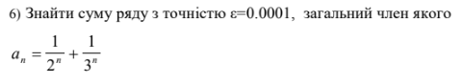

Рисунок Завдання VnsLab2

* Важливі деталі для врахування в імплементації програми:-

Завдання №2 VnsLab3 заголовок завдання

* Варіант завдання:6
* Деталі завдання :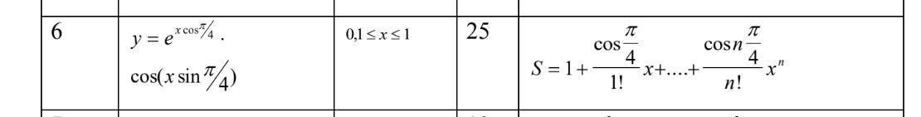

Рисунок Завдання VnsLab3

* Важливі деталі для врахування в імплементації програми: -

Завдання №3 VnsLab7 заголовок завдання

* Варіант завдання:6
* Деталі завдання :
* 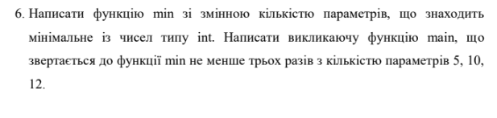

Рисунок Завдання VnsLab7

* Важливі деталі для врахування в імплементації програми

Завдання №4 заголовок завдання

* Варіант завдання:
* Деталі завдання :
* 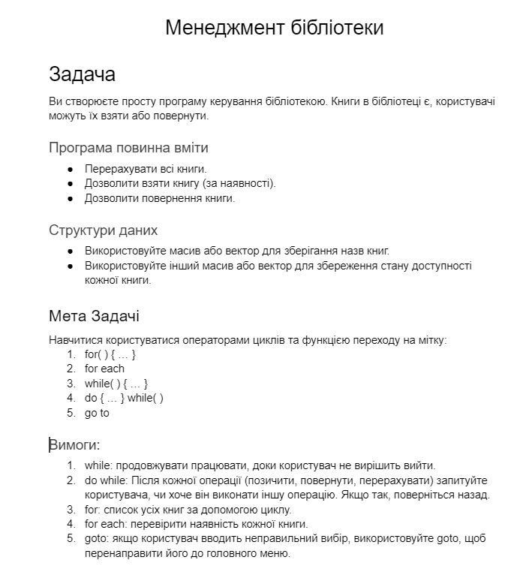

Рисунок Практичне завдання

* Важливі деталі для врахування в імплементації програми:-

Завдання №5 заголовок завдання

* Варіант завдання:6
* Деталі завдання : Знайти суму всіх чисел, які йдуть по послідовності того числа, який ввів користувач
* Важливі деталі для врахування в імплементації програми: -

## **2. Дизайн та планована оцінка часу виконання завдань:**

Програма №2 Заголовок задачі

* Блок-схема : 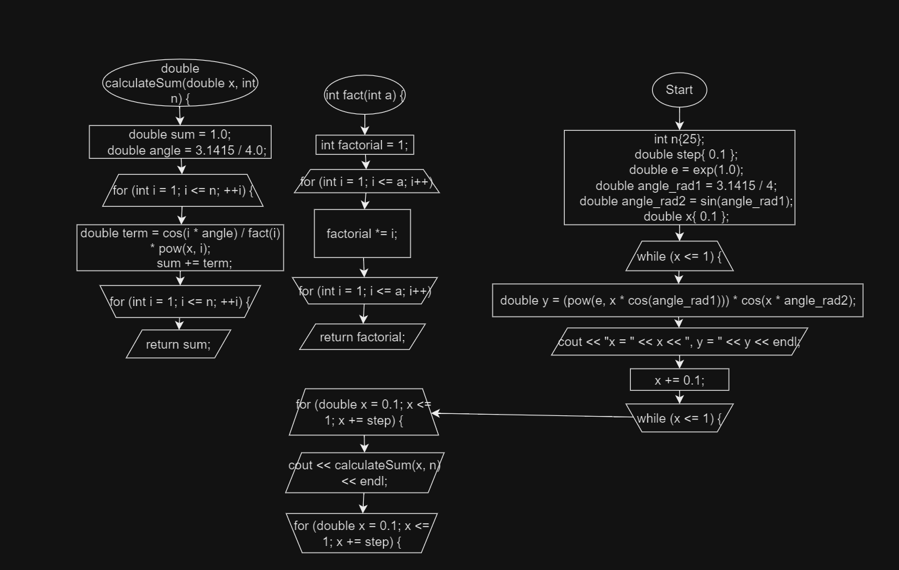

Рисунок Блоксхема до завдання VnsLab3

* Планований час на реалізацію: 20 хв
* Важливі деталі для врахування в імплементації: -

## **4. Код програм з посиланням на зовнішні ресурси:**

Завдання №1 Practice Деталі по програмі + Вставка з кодом з підписами до вставки. Посилання на файл програми у пул-запиті GitHub: https://github.com/artificial-intelligence-department/ai_programming_playground/pull/652/commits

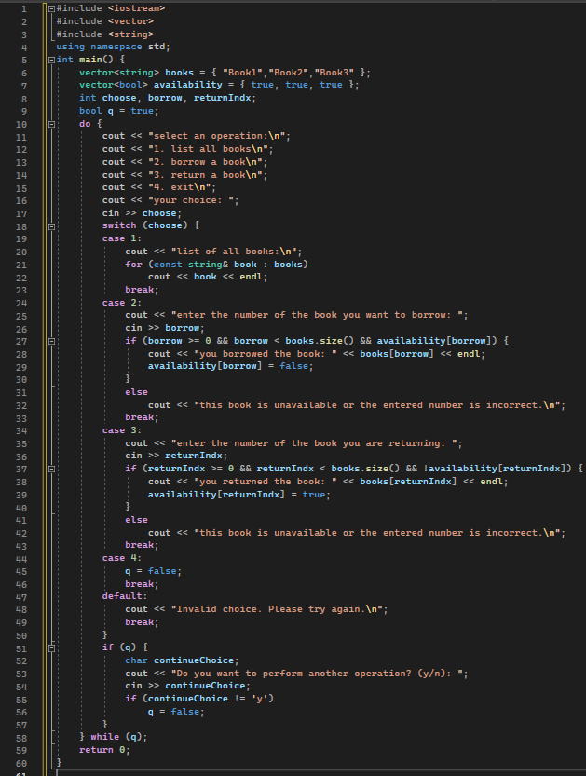

Рисунок Код до практичного завдання

Завдання №2 self_practice Деталі по програмі + Вставка з кодом з підписами до вставки. Посилання на файл програми у пул-запиті GitHub: https://github.com/artificial-intelligence-department/ai_programming_playground/pull/652/commits

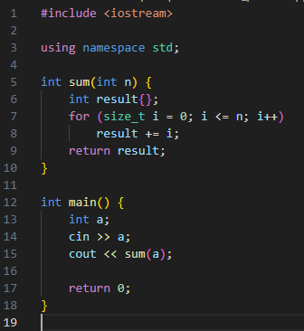

Рисунок Код до власного практичного завдання

Завдання №3 Vns_lab2 Деталі по програмі + Вставка з кодом з підписами до вставки. Посилання на файл програми у пул-запиті GitHub: https://github.com/artificial-intelligence-department/ai_programming_playground/pull/652/commits

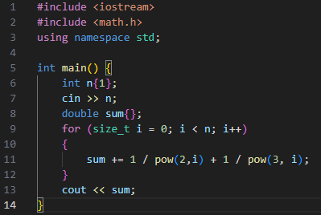

Рисунок Код до завдання Vns_Lab2

Завдання №4 Vns_lab3 Деталі по програмі + Вставка з кодом з підписами до вставки. Посилання на файл програми у пул-запиті GitHub: https://github.com/artificial-intelligence-department/ai_programming_playground/pull/652/commits

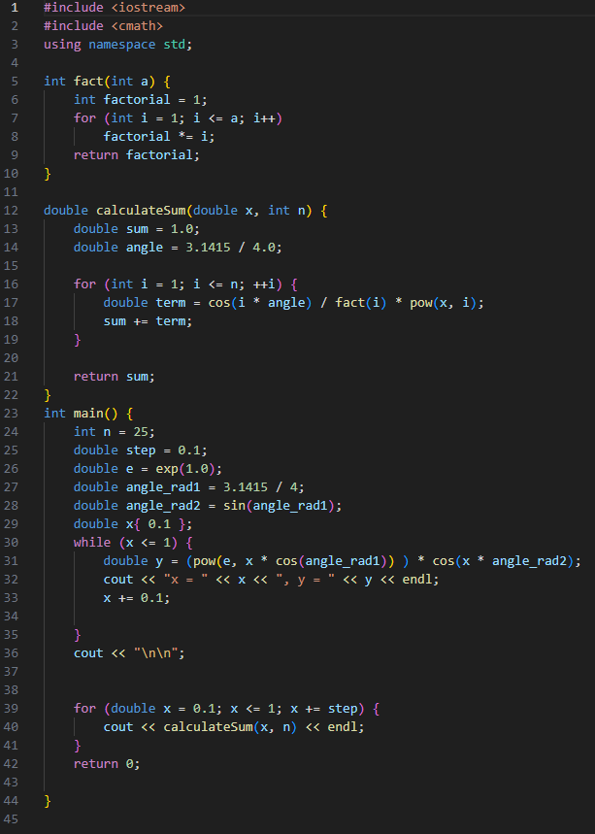

Рисунок Код до завдання Vns_Lab3

Завдання №5 Vns_lab7 Деталі по програмі + Вставка з кодом з підписами до вставки. Посилання на файл програми у пул-запиті GitHub: https://github.com/artificial-intelligence-department/ai_programming_playground/pull/652/commits

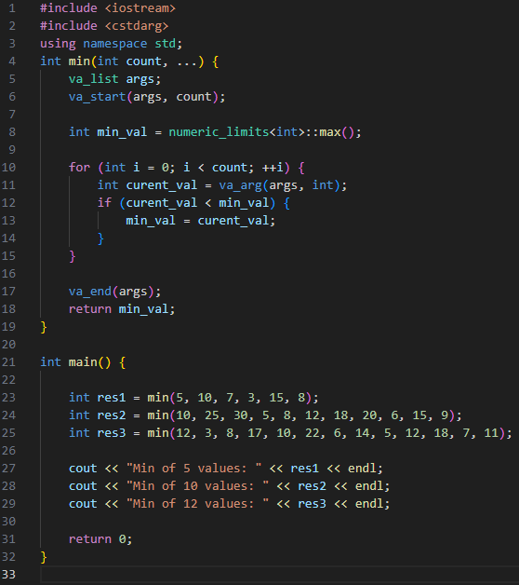

Рисунок Код до завдання Vns_lab7

## **5. Результати виконання завдань, тестування та фактично затрачений час:**

Завдання №1 Деталі по виконанню і тестуванню програми

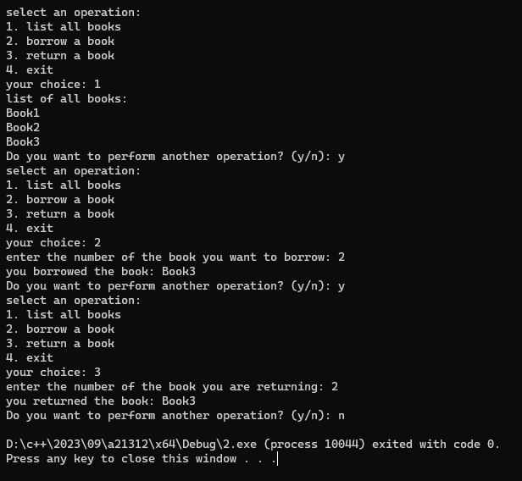

Рисунок Результат виконання практичного завдання

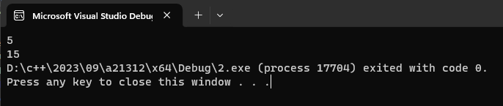

Рисунок Результат виконання власного практичного завдання

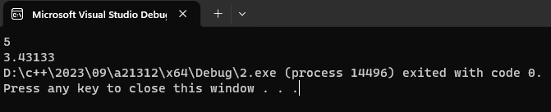

Рисунок Результат виконання завдання Vns_lab2

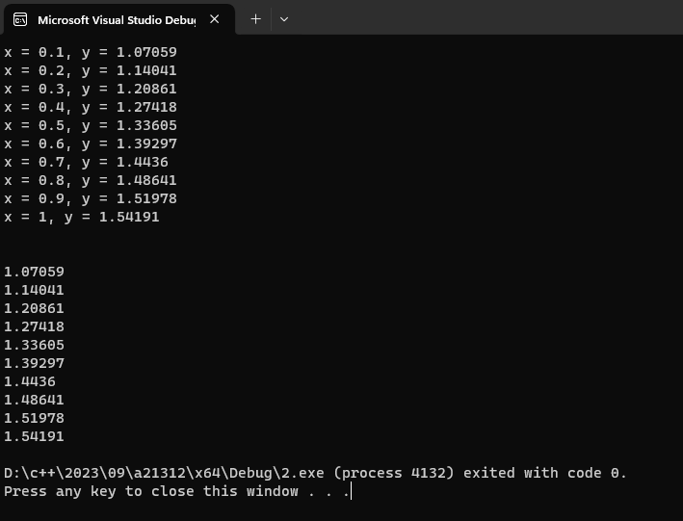

Рисунок Результат виконання завдання Vns_lab3

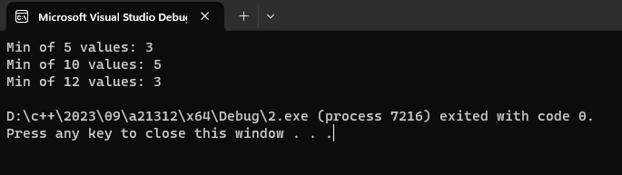

Рисунок Результат виконання завдання Vns_lab7

Час затрачений на виконання завдання:4 години

# **Висновки:**

В цьому епіку я ознайомився та навчився працювати з бібліотекою < cstdarg> та командами va_list. Навчився використовувати різні типи функцій, а саме int double void str. Також навчився працювати з рекурсивною та перевантаженою функцією.